„Land unter“ auf Halligen wird zur Gefahr

海抜ゼロｍ地帯ハリゲンが危機に

DW Datum 07.01.2020

https://www.dw.com/de/land-unter-auf-halligen-wird-zur-gefahr/l-51915860

20200107_land-unter-auf-halligen-wird-zur-gefahr.docx

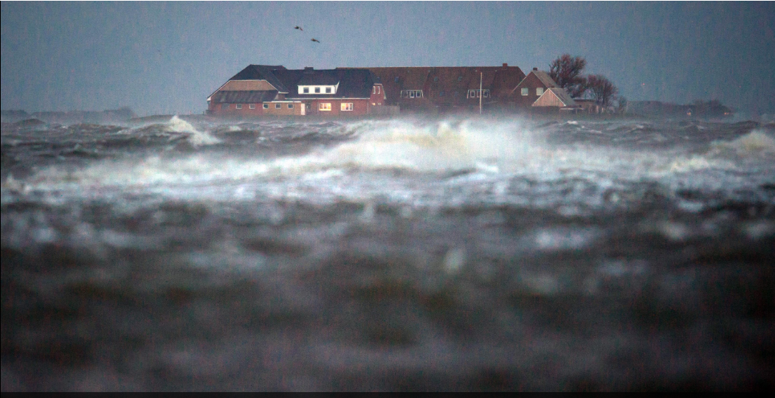

„Land unter“ auf Halligen wird zur Gefahr

Der Klimawandel lässt den Meeresspiegel immer weiter steigen. Das ist eine Gefahr für die zehn Halligen vor der deutschen Nordseeküste. Kontrollierte Überschwemmungen könnten die kleinen Inseln retten.

Vor der deutschen Nordseeküste liegen zehn sehr kleine Inseln im Wattenmeer, die sogenannten Halligen. Das Besondere an den Inseln ist: Sie werden regelmäßig vom Meer überschwemmt. Oft kann man dann nur noch die Häuser sehen, die auf künstlich angelegten Erdhügeln stehen. Dieses „Land unter“ ist für die Halligen sehr wichtig. Denn die Überschwemmungen lagern Gestein ab, durch das die Inseln wachsen können.

Die Halligen wiederum funktionieren als natürliche Deiche für das Festland und schützen es vor Überflutungen. Nun gibt es jedoch ein Problem: Durch den Klimawandel steigt der Meeresspiegel. Stürme und starke Überschwemmungen nehmen zu. Forscher glauben, dass einige Halligen in den nächsten fünfzig bis einhundert Jahren im Meer verschwinden könnten.

Deiche könnten die Halligen schützen. Gleichzeitig würde dadurch aber auch die für die Inseln wichtige Überflutung verhindert. Die Lösung können kontrollierte Überschwemmungen sein. Katja Just, die Bürgermeisterin der Hallig Hooge, auf der es bereits Deiche gibt, erklärt: „[…] jetzt wird sogar überlegt, regelmäßig die Schleusentore offen zu lassen, damit mehr Wasser reinkommt, und dann die Tore zu schließen, damit das Wasser länger in der Hallig bleibt.“

Die etwa 260 Bewohner der sieben bewohnten Halligen bereiten sich auf stärkere Überschwemmungen durch Stürme vor. Von den Inseln wegzuziehen, ist für viele von ihnen undenkbar. Sandra Wendt, die auf Hooge lebt, sagt: „Das ist unsere Welt. Das ist unser Leben. Die Leute mögen aus anderen Gründen hier wegziehen, aber nicht wegen des Wassers. Nicht, wenn man hier geboren ist.“

## Glossar

**Land unter** — redensartlich für: so, dass etwas unter Wasser steht

**Klimawandel (m., nur Singular)**— die Veränderung des Klimas

**Gestein (n., hier nur Singular)** — hier: die Steine

**Festland (n., nur Singular)**— ein größeres zusammenhängendes Land, z. B. ein Kontinent (Gegenteil: Insel)

**verschwinden** — nicht mehr da sein

**Bürgermeister, -/Bürgermeisterin, -nen** — der oberste Politiker/die oberste Politikerin in einer Stadt; jemand, der in einer Stadt die wichtigste Position hat und im Rathaus arbeitet

**Meeresspiegel (m., nur Singular)** — die Höhe des Meeres

**Hallig, -en (f.)**— eine kleine, kaum geschützte Insel im Meer, die bei Sturmflut überschwemmt werden kann und auf der die Häuser auf kleinen Hügeln stehen

**Nordseeküste (f., nur Singular)** — die Grenze zwischen Land und Meer im Nordwesten Deutschlands

**Überschwemmung, -en (f.)** — die Tatsache, dass sehr viel Wasser auf dem Land ist

**Wattenmeer (n., nur Singular)** — eine Landschaft an der Küste zwischen Dänemark und den Niederlanden

**etwas an|legen** — etwas bauen; etwas errichten

**Erdhügel, - (m.)** — ein kleiner Berg aus Erde

**etwas ab|lagern** — hier: so sein, dass sich etwas ansammelt und festsetzt

**undenkbar** — so, dass man sich etwas nicht vorstellen kann

**Deich, -e (m.)** — ein hohes, langes Bauwerk aus Erde und Gras, das das Land vor Hochwasser und Sturmfluten schützt

**Überflutung, -en (f.)** — der Zustand, wenn ein Gewässer über die Ufer tritt

**Schleusentor, -e (n.)** — der Zugang von etwas, das das Wasser reguliert

**weg|ziehen** — den Wohnort wechseln

**mögen** — hier: vielleicht so sein

## 分節化したテキスト

„Land unter“ auf Halligen wird zur Gefahr

Der Klimawandel lässt den Meeresspiegel immer weiter steigen.

Das ist eine Gefahr für die zehn Halligen vor der deutschen Nordseeküste.

Kontrollierte Überschwemmungen könnten die kleinen Inseln retten.

Vor der deutschen Nordseeküste liegen zehn sehr kleine Inseln im Wattenmeer,

die sogenannten Halligen.

Das Besondere an den Inseln ist:

Sie werden regelmäßig vom Meer überschwemmt.

Oft kann man dann nur noch die Häuser sehen,

die auf künstlich angelegten Erdhügeln stehen.

Dieses „Land unter“ ist für die Halligen sehr wichtig.

Denn die Überschwemmungen lagern Gestein ab,

durch das die Inseln wachsen können.

Die Halligen wiederum funktionieren als natürliche Deiche für das Festland

und schützen es vor Überflutungen.

Nun gibt es jedoch ein Problem:

Durch den Klimawandel steigt der Meeresspiegel.

Stürme und starke Überschwemmungen nehmen zu.

Forscher glauben, dass einige Halligen in den nächsten fünfzig bis einhundert Jahren

im Meer verschwinden könnten.

Deiche könnten die Halligen schützen.

Gleichzeitig würde dadurch aber auch

die für die Inseln wichtige Überflutung verhindert.

Die Lösung können kontrollierte Überschwemmungen sein.

Katja Just, die Bürgermeisterin der Hallig Hooge, auf der es bereits Deiche gibt, erklärt:

„[…] jetzt wird sogar überlegt,

regelmäßig die Schleusentore offen zu lassen,

damit mehr Wasser reinkommt, und dann die Tore zu schließen,

damit das Wasser länger in der Hallig bleibt.“

Die etwa 260 Bewohner der sieben bewohnten Halligen

bereiten sich auf stärkere Überschwemmungen durch Stürme vor.

Von den Inseln wegzuziehen, ist für viele von ihnen undenkbar.

Sandra Wendt, die auf Hooge lebt, sagt:

„Das ist unsere Welt. Das ist unser Leben.

Die Leute mögen aus anderen Gründen hier wegziehen,

aber nicht wegen des Wassers.

Nicht, wenn man hier geboren ist.“